Утвержден
ПКПД.XXXXX-01 13 01-ЛУ
Программное обеспечение «Информационная система предприятия «Пассаж»

Описание программы
ПКПД.XXXXX-01 13 01
Листов 15
2 0 2 4
Файл ХХХХХ011301_1.doc
АННОТАЦИЯ

Настоящий документ описывает работу программы «Информационная система предприятия «Пассаж».

Оглавление
1. ОБЩИЕ СВЕДЕНИЯ 4
2. ФУНКЦИОНАЛЬНОЕ НАЗНАЧЕНИЕ 4
3. ОПИСАНИЕ ЛОГИЧЕСКОЙ СТРУКТУРЫ 5
4. ИСПОЛЬЗУЕМЫЕ ТЕХНИЧЕСКИЕ СРЕДСТВА 14
5. ВЫЗОВ ПРОГРАММЫ И ЗАГРУЗКА 15
6. ВХОДНЫЕ ДАННЫЕ 15
7. ВЫХОДНЫЕ ДАННЫЕ 15

ОБЩИЕ СВЕДЕНИЯ
1.1. Настоящая программа называется «Информационная система предприятия «Пассаж». Программа разработана на языках «Python/HTML/CSS/Javascript». Основное назначение программы: Автоматизация процессов покупки, продажи и управления товарами на предприятиях розничной торговли и электронной коммерции. Программа состоит из пяти модулей: «Каталог товаров», «Корзина», «Заказ», «Управление данными», «Авторизация и регистрация».

ФУНКЦИОНАЛЬНОЕ НАЗНАЧЕНИЕ
2.1. Модуль «Каталог товаров» предоставляет пользователю возможность просматривать товары, использовать фильтры, поиск и сортировку для удобного выбора необходимого товара.
2.2. Модуль «Корзина» позволяет пользователю добавлять товары для последующего оформления заказа, изменять количество выбранных товаров и удалять их из корзины.
2.3 Модуль «Заказ» обеспечивает процесс оформления заказа и отслеживание изменение статусов заказа.
2.4 Модуль «Управление данными» доступен только продавцам и администраторам. Включает в себя функции управления товарами (добавление, редактирование, удаление), заказами (просмотр, изменение статуса, отмена), а также учетными записями пользователей (управление правами доступа и удаление учетных записей). Модуль позволяет выгружать информацию о товарах в виде файлов.
2.5 Модуль «Авторизация и регистрация» обеспечивает безопасный вход пользователей в систему, регистрацию новых учетных записей и восстановление доступа.
Основная функция программы – Обеспечение эффективного взаимодействия между покупателями и продавцами для автоматизации процессов управления товарами, заказами в сфере розничной торговли и электронной коммерции.

ОПИСАНИЕ ЛОГИЧЕСКОЙ СТРУКТУРЫ
3.1. Основные алгоритмы функционирования, используемые при программной реализации разрабатываемого приложения:
– алгоритм добавления новой корзины/увеличение количества существующей;
– алгоритм изменения количества корзин;
– алгоритм удаления корзины;
– алгоритм добавления заказа;
– алгоритм отправки письма об изменении статуса заказа;
– алгоритм выгрузки данных о товарах;
– алгоритм входа в аккаунт;
– алгоритм регистрации;
– алгоритм восстановления доступа к аккаунту.

3.1.1 Алгоритм добавления новой корзины/увеличение количества существующей
Алгоритм добавления новой корзины или увеличение количества существующей начинается с получения товара по идентификатору, далее необходимо проверить авторизирован ли пользователь, если да, то находим корзину по пользователю, иначе по ключу сессии, далее при нахождении корзины, проверяем достаточно ли товара на складе, если нет, то возвращаем сообщение с информацией, иначе увеличиваем число корзин на 1. Если корзина не нашлась, то создаем новую, так как на странице выводятся товары, которые есть на складе, то проверка на количество товара не нужна. В завершении необходимо получить все корзины пользователя или для одного ключа сессии и вернуть их. Алгоритм представлен на рисунке 3.1.
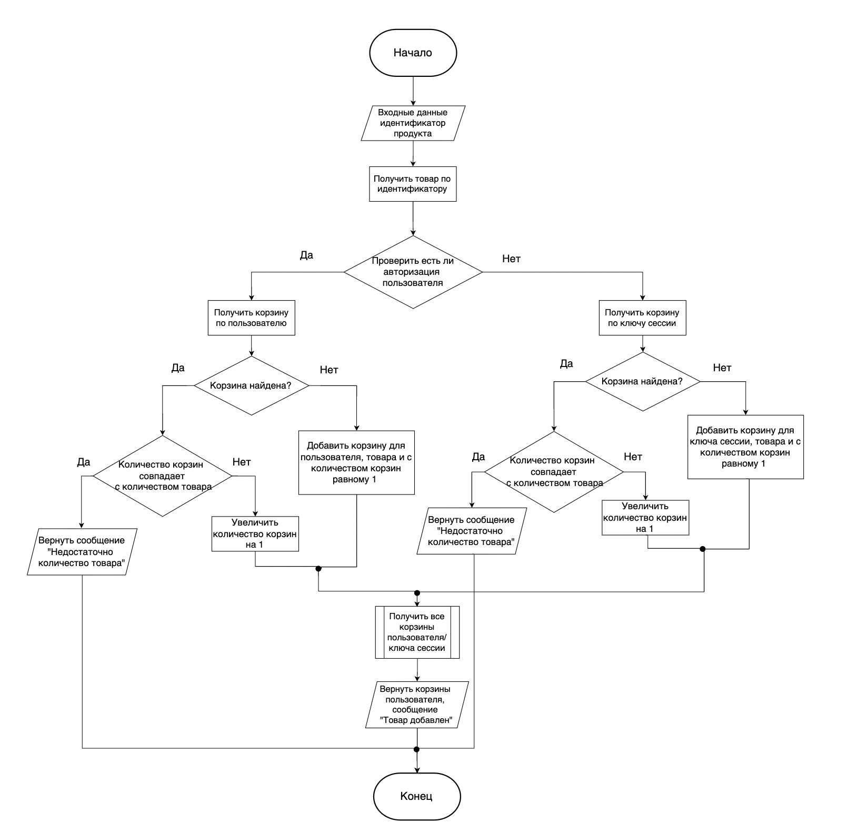

Рисунок 3.1 – Алгоритм добавления новой корзины/увеличение количества существующей

3.1.2 Алгоритм изменения количества корзин

Для изменения количества корзин необходимо получить корзину по идентификатору, инкрементировать количество корзин, получить все корзины пользователя или ключа сессии и вернуть их. Алгоритм изображен на рисунке 3.2.

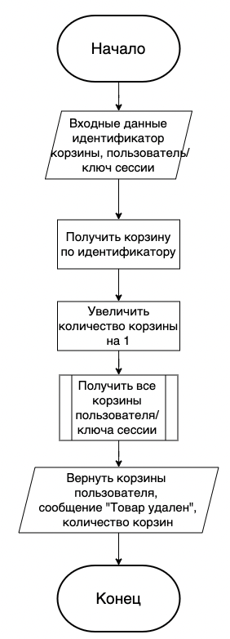
Рисунок 3.2 – Алгоритм изменения количества корзин

3.1.3 Алгоритм удаления корзины
При удалении корзины необходимо удалить полученную корзину по идентификатору, получить все корзины пользователя или ключа сессии и вернуть их. Алгоритм изображен на рисунке 3.3.

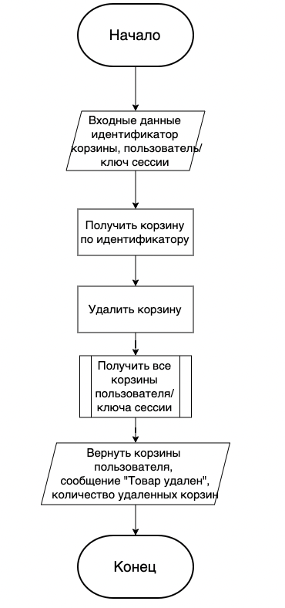
Рисунок 3.3 – Алгоритм удаления корзины

3.1.4 Алгоритм добавления заказа
Оформление заказа начинается с получения всех корзин пользователя, далее необходимо создать заказ для пользователя и для всех полученных корзин создаем товар в заказе с ценой, количеством и названием товара. Алгоритм изображен на рисунке 3.4.

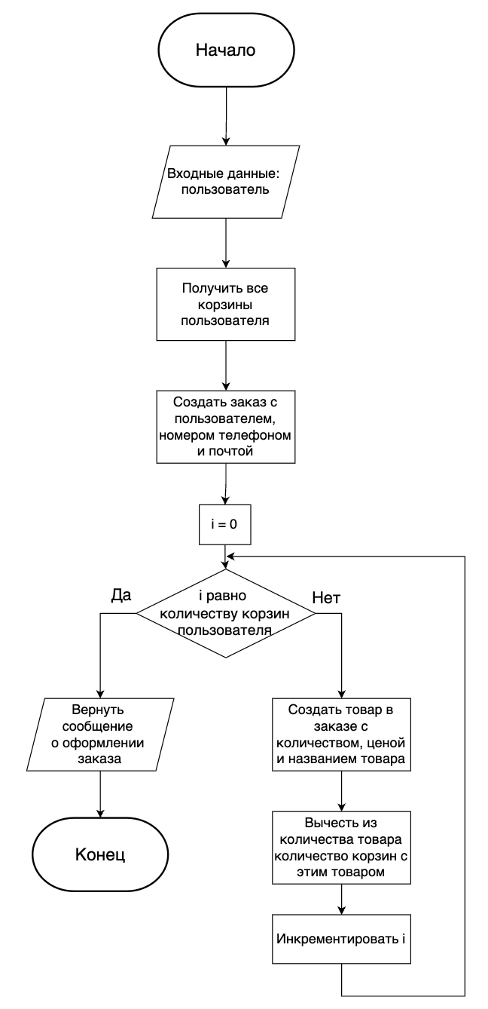
Рисунок 3.4 – Алгоритм добавления заказа

3.1.5 Алгоритм отправки письма об изменении статуса заказа
При изменении статуса заказа необходимо создать email-сообщение с почтой получателя, которая должна быть взята из информации о заказе, отправителя и темой письма, если статус заказа – готов к выдаче, то суммируются все цены товаров в заказе и отправляется письмо с суммой для оплаты и адресом магазина, иначе отправляется письмо, содержащее только текущий статуса заказа. Алгоритм изображен на рисунке 3.5.

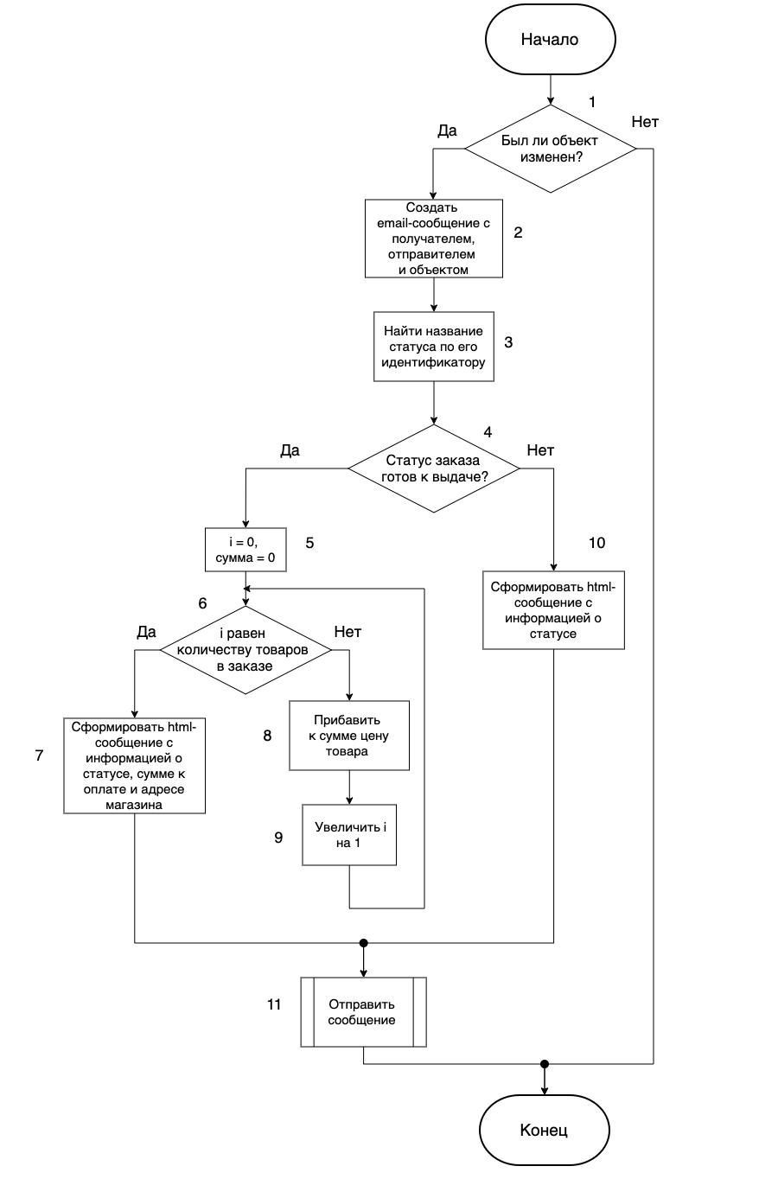
Рисунок 3.5 – Алгоритм отправки письма об изменении статуса заказа

3.1.6 Алгоритм выгрузки данных о товарах
Для выгрузки информации о товарах сначала необходимо выбрать товары, которые необходимо записать в файл, для этого получаем все товары категории и проверяем были ли выбраны даты для ограничения временного промежутка поступления товаров, если да, то берем товары, только попадающие в этот промежуток. Далее создаем документ, в котором в каждой колонке сначала выводим заголовок и содержимое этой колонки для каждого размера товара. В итоге сохраняем файл и возвращаем для скачивания. Алгоритм изображен на рисунке 3.6.

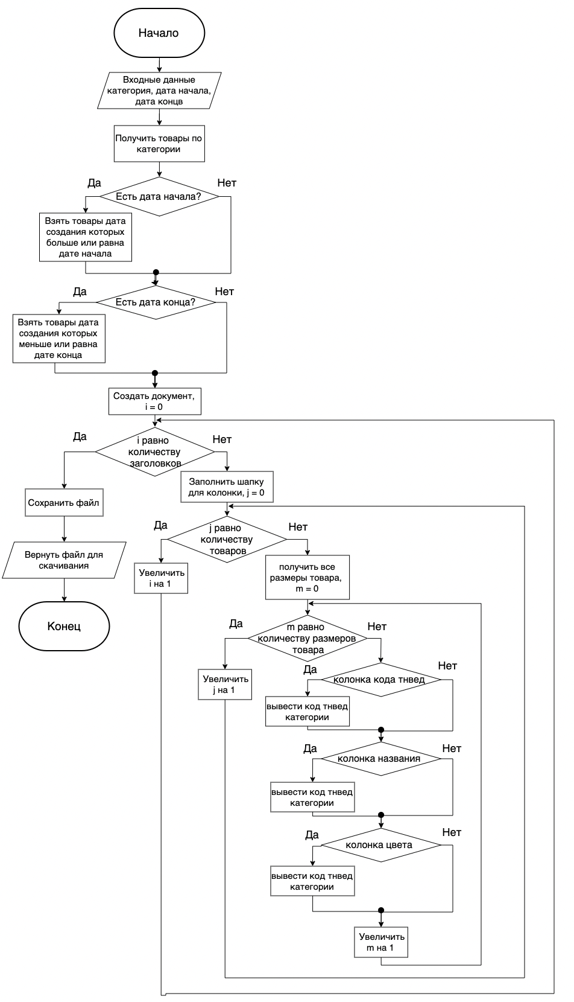
Рисунок 3.6 – Алгоритм выгрузки данных о товарах

3.1.7 Алгоритм входа в аккаунт
При входе в аккаунт необходимо авторизировать пользователя с помощью встроенной функции, далее если пользователь найден, получить все корзины по ключу сессии и присвоить их пользователю и вернуть сообщение о входе в аккаунт, иначе об ошибке. Алгоритм представлен на рисунке 3.7.

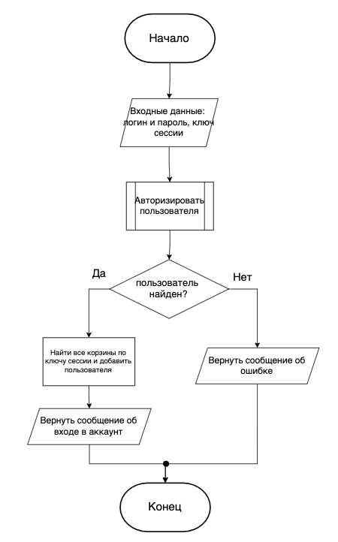
Рисунок 3.7 – Алгоритм входа в аккаунт

3.1.8 Алгоритм регистрации
При регистрации необходимо создать аккаунт с информацией о пользователе, получить все корзины по ключу сессии и присвоить их пользователю и вернуть сообщение о создании аккаунта. Алгоритм представлен на рисунке 3.8.

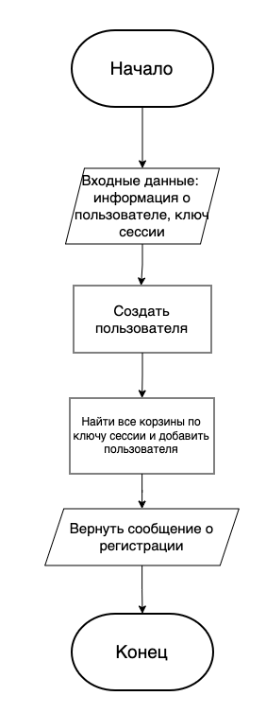
Рисунок 3.8 – Алгоритм регистрации

3.1.9 Алгоритм восстановления доступа к аккаунту
Для восстановления доступа к аккаунту сначала нужно получить данные пользователя по почте, если в таблице пользователей переданной почты не найдено, то вернуть сообщение об ошибке, иначе сгенерировать новый пароль, обновить у пользователя пароль и отправить письмо с логином и новым паролем на почту пользователя, Алгоритм представлен на рисунке 3.9.

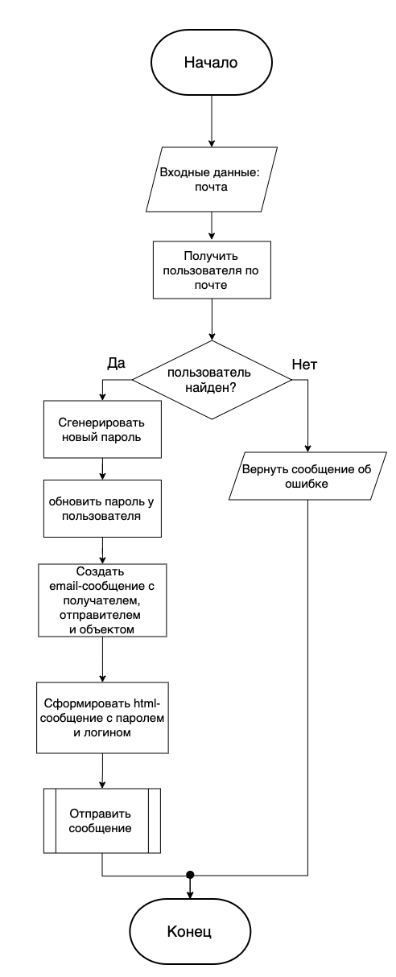
Рисунок 3.9 – Алгоритм восстановления доступа к аккаунту

ИСПОЛЬЗУЕМЫЕ ТЕХНИЧЕСКИЕ СРЕДСТВА
4.1 Для работы с программным обеспечением рекомендуется компьютер, оснащенный процессором с тактовой частотой не ниже 1,8 ГГц, двухъядерный или более; 4 ГБ ОЗУ; до 210 ГБ (минимум 800 МБ) свободного места на жестком диске; видеоадаптер с минимальным разрешением 720p (1280 х 720 пикселей); клавиатура и мышь; операционная система Windows 10.

ВЫЗОВ ПРОГРАММЫ И ЗАГРУЗКА
5.1. Для запуска программы «Информационная система предприятия «Пассаж»» необходимо:
- Установить программное обеспечение на сервер или локальный компьютер в соответствии с требованиями системы.
- Запустить приложение через веб-браузер, указав адрес сервера.
- Авторизоваться в системе, используя учетные данные (логин и пароль).
- При первом запуске администратор настраивает базовые параметры системы: категории товаров, роли пользователей, права доступа и соединение с базой данных SQL.

ВХОДНЫЕ ДАННЫЕ
6.1. К входным данным программы относятся:
- Персональные данные пользователей.
- Данные о товарах.
- Данные о заказах.
- Данные об изменении статуса заказов.
- Запросы на поиск, фильтрацию и сортировку товаров.
- Данные для выгрузки информации о товарах.

ВЫХОДНЫЕ ДАННЫЕ
7.1 К выходным данным программы относятся:
- Информация о товарах.
- Информация о предприятии.
- Статусы заказов (в обработке, готов к выдаче, завершен, отменен).
- Файлы с выгруженной информацией о товарах.
- Данные о пользователях и их действиях в системе для администраторов.

